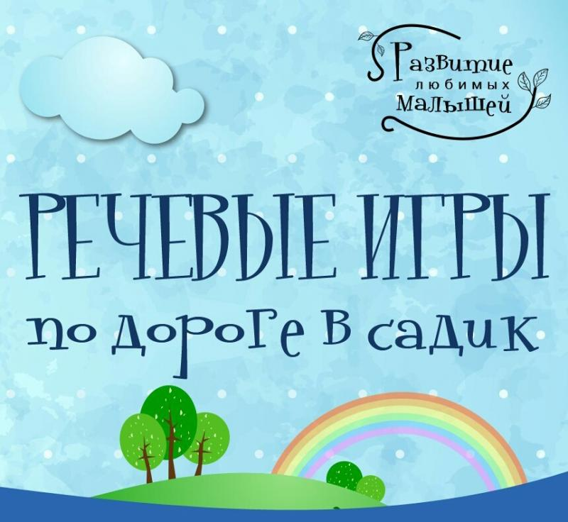
Учитель-логопед МБДОУ № 24
Митрофанова Л.В.
И ДОМОЙ
РЕЧЕВЫЕ ИГРЫ ПО ДОРОГЕ В ДЕТСКИЙ САД
И ДОМОЙ ДЛЯ ДЕТЕЙ 3–4 ЛЕТ

КАКОЙ ФОРМЫ?
1 вариант: Предложите ребенку назвать предметы круглой (овальной, квадратной, прямоугольной, треугольной) формы.
Например: круглое яблоко (помидор, мяч, солнце и т. д.)
2 вариант: Взрослый называет предмет, а ребенок говорит, какой формы этот предмет.
Например: яблоко – круглое, огурец – овальный и т. д.

КАКОГО ЦВЕТА?
1 вариант: Предложите ребенку назвать предметы (красного, зеленого, жёлтого, оранжевого, синего, фиолетового) цвета.
Например: красный – помидор, пожарная машина, сигнал светофора и т. д.
2 вариант: Взрослый предлагает ребенку посмотреть вокруг и назвать предметы красного цвета, которые он видит. Это могут быть машины, дома, одежда людей и др.

УЗКОЕ – ШИРОКОЕ
Предложите ребенку посмотреть вокруг, рассмотрите, где едут машины, где ходят люди. Сравните проезжую часть и тротуар по ширине. (Дороги бывают узкие и широкие).
Таким же образом можно рассмотреть длинные и короткие дорожки.
ВЫСОКО – НИЗКО
1 вариант: Взрослый предлагает детям посмотреть вокруг и назвать предметы, которые находятся высоко (низко). Например: солнышко – высоко, а земля низко.
2 вариант: Можно предложить назвать высокие и низкие предметы.
Например: дерево высокое, а куст низкий.

СЪЕДОБНОЕ – НЕСЪЕДОБНОЕ
1 вариант: Взрослый называет предмет, а ребенок определяет можно его съесть или нет.
Например: огурец – съедобный, ботинок – несъедобный.
2 вариант: Взрослый называет сразу три предмета, а ребенок выбирает, что съедобное (несъедобное)
Например: ботинок, огурец, солнце.
3 вариант: Предложить ребенку назвать самому съедобные и несъедобные предметы.

НАЗОВИ, ОДНИМ СЛОВОМ
Взрослые называет несколько слов и предлагает ребенку назвать их одним словом.
Например: помидор, тыква, кабачок (овощи).

ЧТО ЛИШНЕЕ?
Взрослый произносит три слова, а ребенок называет лишнее и объясняет почему.
Например:
стул, стол, шапка (шапка не мебель);
треугольник, круг, квадрат (круг не имеет углов)
ПОСЛУШАЙ ЗВУКИ
Игра на развитие фонематического слуха.
Взрослый предлагает ребенку послушать, а потом назвать какие звуки он услышал на улице (сигнал машины, хруст снега, шуршание листьев, разговор людей, крики и т. д.).

ЧТО БУДЕТ, ЕСЛИ…
Вы задаете вопрос — ребенок отвечает.
«Что будет, если я встану ногами в лужу?»
«Что будет, если в ванну с водой упадет мячик? Палка? Полотенце? Котенок? Камень?» и так далее.

ЧТО МОЖНО ДЕЛАТЬ С …
Вы начинаете, а ребенок заканчивает фразу.
- Мячик можно кидать, катать, ронять, отбивать его ногой, ракеткой, а еще…;
- Воду можно пить, ею можно умываться, в ней можно плавать, а еще…;
- Пить можно воду, молоко, сок, а еще…;
- Машина — едет, гудит, светит, …;
- Кошка — бегает, ходит, пьет, спит….

ЧТО ГДЕ? КТО ГДЕ?
Игра на тренировку зрительной памяти.
Вы задаете вопрос, а ребенок вспоминает и отвечает на вопрос.
- Что есть у нас на кухне?
- Что есть у нас в прихожей?
- Где у нас стоит телевизор?
- Где у нас лежат сковородки?
Ребенок может давать односложный ответ — на кухне, или более развернутый — на кухне в шкафу у окна, на верхней полке.
Потом «отправиться» в путешествие. Мы идет гулять в лес.
- Что растет в лесу?
- Кто сидит на ветке?
- Кто ползает в траве?
-Кто прыгает с травинки на травинку?
- Кто сидит в дупле?
- Куда прыгает зайчик?

ЧТО ВНУТРИ?
Взрослый называет предмет или место, а ребенок в ответ называет что-то или кого-то, что может быть внутри названного предмета или места.
Дом — стол, шкаф — свитер, холодильник — кефир, тумбочка — книжка, пузырек — лекарство, кастрюля — суп, дупло — белка, улей — пчелы, нора — лиса, автобус — пассажиры, корабль — матросы, больница — врачи, магазин — покупатели.

Угадай, кто это? Возраст: от 3-4 лет. Взрослый называет несколько слов (желательно использовать в основном прилагательные), описывающих то или иное животное. Задача ребенка, как можно быстрее угадать, о ком идет речь. Сначала следует давать более общие описания. Затем называть более точные признаки, характерные только для загаданного существа. Например: Серый, злой, зубастый, голодный. (волк) Маленький, серенький, трусливый, длинноухий. (заяц) Маленький, коротконогий, трудолюбивый, колючий. (ежик) Длинная, безногая, ядовитая. (змея) Пушистая, рыжая, проворная, хитрая. (лиса) Большой, неуклюжий, бурый, косолапый. (медведь) Один — много… Возраст: от 3-4 лет. Взрослый для примера дает несколько законченных заданий, потом делает паузу там, где ждет ответа от ребенка. «Стол — столы, сковородка — сковородки, кот — коты, сын — сыновья, дом — …., рот — … и так далее». Вариант: «Стол — много столов, нос — много носов, дочь — много дочерей, …» Сначала не старайтесь запутывать ребенка — давайте слова, которые изменяются по числам довольно похоже. Когда натренируетесь, усложняйте задания. Выдавайте слова в быстром темпе. Вариант для детей, хорошо знающих порядковый счет: «Один стол, два стола, три стола, четыре стола, пять столов…» (до пяти, или до десяти, или пока не собьется) Можно и наоборот: «Двадцать пять столов, двадцать четыре стола, двадцать три стола, двадцать два стола, двадцать один стол…» и так далее до одного или пока не собьется. Слова для этих игр могут быть подобраны совершенно произвольно, то есть, что вам в голову взбредет, то и называйте. Но можно ориентироваться на какую-либо тему. Заранее скажите ребенку, что вы с ним находитесь в лесу, или на кухне, или в магазине одежды. И если вы назовете предмет, которого здесь (в лесу, на кухне, в магазине) быть не может, малыш не должен поддерживать игру. Поэтому надо быть внимательным.

Цитаты про детей со смыслом
Если хотите, чтобы у ваших детей все получалось хорошо, тогда вдвое больше проводите с ними времени и вдвое меньше балуйте их деньгами.
(Эбигейл Ван Бурен)
Самые большие и ценные подарки, которые мы можем дать своим детям, — это корни ответственности и крылья независимости.
(Денис Уэйтли)
Родители могут многому научиться у своих детей. Например, как много у них есть терпения.
(Франклин П. Джонс)
Даже если дети еще очень маленькие, им нельзя мешать говорить то, о чем они думают.
(Анна Франк)
Каждому ребенку нужен мир, где можно смеяться, танцевать, петь, учиться, жить в мире и быть счастливым.
(Малала Юсуфзай)
Дети будут слушать нас тогда, когда увидят, что мы их слушаем.
(Джейн Нелсен)
Если ребенок не может учиться так, как мы его учим, возможно, нам следует учить так, как учит он.
(Игнасио Эстрада)

Я продолжаю верить, что если детям предоставить необходимые инструменты для достижения успеха, они преуспеют даже за пределами своих самых смелых мечтаний! (Дэвид Виттер)
Дети с ограниченными возможностями (инвалиды) сильнее, чем мы думаем. Они сражаются в битвах, о которых большинство людей никогда не узнает. (Неизвестный) Если хотите увидеть творческие способности ребенка, тогда на время перестаньте давать ему игрушки. (Норман Дуглас) Дети нуждаются в руководстве и сочувствии гораздо больше чем в инструкциях. (Энн Салливан) Если вы хотите, чтобы дети твердо стояли на ногах, тогда дайте им почувствовать некоторую ответственность. (Эбигейл Ван Бурен) Дети больше узнают из того, что вы собой представляете, а не из того чему вы их учите. (Уильям Бёркхардт Дюбуа)
Источник: https://saytpozitiva.ru/tsitaty-pro-detey.html

